TOPLAMA İŞLEMLERİNDE VERİLMEYEN SAYILARI BULALIM
Aşağıdaki toplama işlemlerinin basamaklarında verilmeyen rakamlarını belirleyiniz.

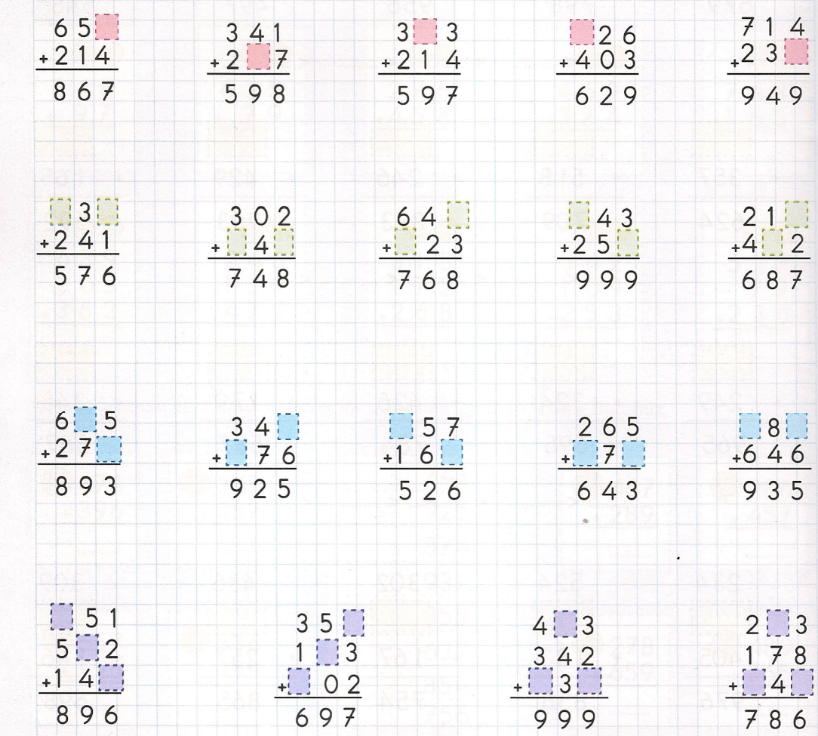

2 4 3  +  7 8 5 | 1-Yandaki toplama işleminde verilmeyen sayıları temsil eden şekillerin değerlerini bulunuz ve ilgili işlemleri çözünüz.  = = =  + = + = + =
1 6 5  +  9 9 9 | 2-Yandaki toplama işleminde verilmeyen sayıları temsil eden şekillerin değerlerini bulunuz ve ilgili işlemleri çözünüz.  = = =  + = + = + =
5 1 8  +  8 6 8 | 3-Yandaki toplama işleminde verilmeyen sayıları temsil eden şekillerin değerlerini bulunuz ve ilgili işlemleri çözünüz.  = = =  + = - = + =
4 0 2  +  9 7 3 | 4-Yandaki toplama işleminde verilmeyen sayıları temsil eden şekillerin değerlerini bulunuz ve ilgili işlemleri çözünüz.  = = =  - = + = - =
3 0 0  +  8 2 1 | 5-Yandaki toplama işleminde verilmeyen sayıları temsil eden şekillerin değerlerini bulunuz ve ilgili işlemleri çözünüz.  = = =  - = - = + + =
TOPLAMADA VERİLMEYENİ BULMA ETKİNLİĞİ

CUMHURİYET BAYRAMI
Aşağıdaki bilgileri anlayana kadar okuyunuz. Soruları verilen bilgilere göre cevaplayınız.
MİLLİ BAYRAMLARIMIZ
Dünya büyük bir gezegendir ve üzerinde farklı fiziksel özellikleri, farklı alışkanlıkları , dili, dini olan birçok ülke vardır. Dünya üzerinde yer alan ülkeler kendi topraklarını elde edip, özgürce yaşayabilmek için çaba göstermişlerdir. Bazen diğer ülkelerle savaşa girmişlerdir.
Bizim ülkemiz yani vatanımız Türkiye'dir. Bir vatanda yaşayan ve yaşantıları birbirine benzeyen insanların hepsine millet denir. Türkiye'de yaşayan insanların hepsine Türk milleti denir. Dünya üzerindeki her özgür ülkenin bir bayrağı ve marşı vardır.
Gelin isterseniz Türk milleti olarak, özgürlüğümüze kavuşmak için yaşadıklarımızı kısaca hatırlayalım.
Vatanımızın yıllar önceki adı Osmanlı Devleti idi ve padişahlar tarafından yönetilirdi. Osmanlı Devleti , yıllarca yaptıkları savaşlarla topraklarını genişletmişti. Bir süre sonra, diğer dünya devletleri, Osmanlı Devleti topraklarını ele geçirmek için bir araya gelerek büyük bir savaş başlattılar. Bu savaşın adı 1. Dünya Savaşı idi. Mustafa Kemal'in de Çanakkale Cephesi'nde askerleri ile cesurca savaştığı 1. Dünya Savaşı'nda Osmanlı Devleti yenildi. Düşman ülkelerle savaşın sona ermesi için Mondros Ateşkes Antlaşması. Bu antlaşma sonucunda düşmanlar topraklarımıza yerleşti ve Türk milletinin birçok hakkını engelledi.
Yıllarca özgür yaşayan halkımız bu durumdan hoşnut değildi. Düşmanlardan kurtulmak için gizlice hazırlıklar yapıldı. Başarılı bir asker olan Mustafa Kemal halkımıza liderlik etti. 19 Mayıs 1919 yılında Samsun'a gitti. Amasya, Sivas ve Erzurum illerinde toplantılar yapılarak düşmandan kurtulmak için savaşılması kararı alındı. Düşmanlardan kurtulmak için Kurtuluş Savaşı başladı. Kurtuluş Savaşı, dört yıl devam etti. Türk halkı zorluklara katlandı, güç birliği ve dayanışma ile bu savaşı kazandı.
Kurtuluş Savaşı yıllarında,Türk milleti olarak bazı önemli olaylar yaşadık. Mustafa Kemal ,bağımsızlığımıza kavuştuktan sonra Türk milletinin kendi aldığı kararlarla yönetilmesi için araştırmalar yaptı.
Cumhuriyet yönetimi ile halkımızın kendi kararlarını alabileceğini gördü. Bundan tam doksan dört yıl önce, 29 Ekim 1923 yılında, Ankara'da Türkiye Büyük Millet Meclisi binası önünde, yeni yönetim biçimimiz Cumhuriyet ilan edildi. O tarihten sonra vatanımız ,Türkiye Cumhuriyeti adı ile diğer Dünya devletleri arasında yer aldı.
Cumhuriyet yönetiminde halk kendisini temsil edecek cumhurbaşbakanı ve milletvekillerini seçer. Seçilen kişiler Türk milletinin düşüncelerine uygun , onların istedikleri kararları alırlar.
Milli bayramlarımızı, Kurtuluş Savaşı sırasında yaşadığımız önemli olayları hatırlamak, bu olayları hatırlamaktan milletçe aynı sevinç ve gururu duymak için
kutlarız. İşte bizler her yıl 29 Ekim gününde Cumhuriyet Bayramı'nı kutlarız. Cumhuriyet yönetimine kavuştuğumuz günün sevinç ve gururunu milletçe yaşarız.

CUMHURİYET BAYRAMI METNİ SORULARI
Aşağıdaki metne göre cevaplayınız.Yazınız okunaklı , cümleleriniz anlamlı olsun.Yazdığınız her cevabı kontrol ederek anlamsız cümleleri yeniden tasarlayın.Çalışmanız bittiğinde ailenize kontrol ettirin.
1) Millet sözcüğü ne demektir?
................................................................................................................................................................................................................
2) Türk milleti kimlere denir?
................................................................................................................................................................................................................
3) Vatanımızın yıllar önceki adı neydi ve kimler tarafından yönetilirdi?
................................................................................................................................................................................................................
4) Dünya devletleri Osmanlı Devleti topraklarını ele geçirmek için hangi savaşı başlattı?
..............................................................................................................................................................................................................
5) Mustafa Kemal, Samsun'a ne zaman gitti?
................................................................................................................................................................................................................

6) Mustafa Kemal, Türk halkı ile hangi illerde toplantılar yapıldı ?
................................................................................................................................................................................................................

7) Mustafa Kemal , Türk halkı ile yaptığı toplantılarda , düşmanlardan kurtulmak için hangi savaşı başlattı?
..............................................................................................................................................................................................................

8) Cumhuriyet yönetimi Türk halkına ne zaman ve nerede ilan edildi?
................................................................................................................................................................................................................

9) Cumhuriyet yönetimi , nasıl bir yönetimdir?
..............................................................................................................................................................................................................

10) Milli bayramlarımızı niçin kutlarız?
................................................................................................................................................................................................................

11) Cumhuriyet Bayramı'nı her yıl hangi günlerde kutlarız?
................................................................................................................................................................................................................

12) Cumhuriyet Bayramı'nda Türk Milleti olarak nasıl kutlarız ?
................................................................................................................................................................................................................................................................................................................................................................................................................................

